Oggetto | Magazzino | In uso | Descrizione | Misure
Physioball 030033  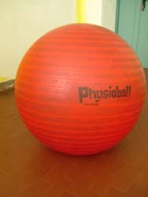 | -n° ricevuta: 0643  -data: 19/10/11 |  | Pallone gomma | Diametro 90
Cono 030034  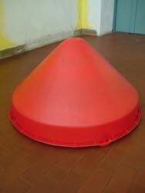 |  | In uso | Cono plastica | Diametro base 80; altezza 45
Physioball 030057  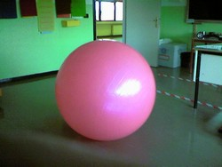 | -n° ricevuta: 0933  -data: 25/06/15 |  | Pallone gomma | Diametro 120
Tappeto bicolore 030087  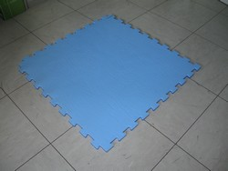 | -n° ricevuta: 1315  -data: 08/09/21 |  | Tappeto bicolore ad incastro | 80x80
Cuscino 030096  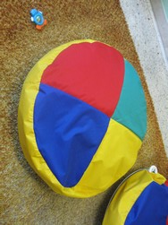 | -n° ricevuta: 1130  -data: 25/10/17 |  | Cuscino ignifugo | Diametro 100
Cuscino 030097  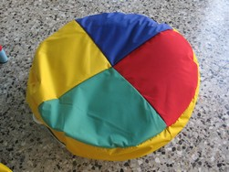 |  | N° ricevuta:1493  -data: 25/11/25  Collocazione-Canossi | Cuscino ignifugo | Diametro 100
Cuscino 030099  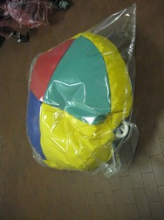 | -n° ricevuta:1329  -data: 03/11/21 |  | Cuscino ignifugo | Diametro 100
Tappeto bicolore 030100  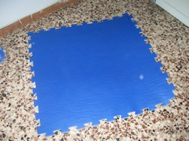 |  | -n° ricevuta: 1415  collocazione: primaria Bertolotti | Tappeto bicolore ad incastro con 2 finali | 80x80
Tappeto bicolore 030105  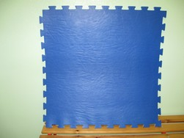 | -n° ricevuta: 1315  -data: 08/09/21 |  | Tappeto bicolore ad incastro con 2 finali | 80x80
Cuscino 030108  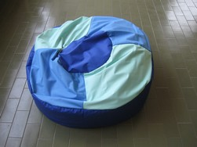 | -n° ricevuta:1327  -data: 18/10/21 |  | Cuscino ignifugo | Diametro 100
Cilindro 030114  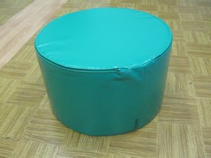 | -n° ricevuta: 1130  -data: 25/10/17 |  | Cilindro gomma | Diametro 50; altezza 30
Tappeto 4 pezzi senza codice  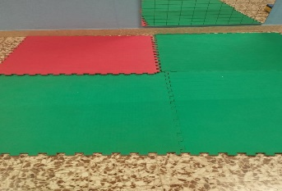 |  | n° ricevuta: 1463  collocazione: Canossi  -data: 25/11/2025  Tappeto bicolore verde/rosso 4 pezzi Sprovvisto di codice
Cilindro 030115 | -n° ricevuta: 1130  -data: 25/10/17 |  | Cilindro gomma | Diametro 50; altezza 30
Sacco 030137  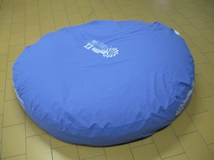 |  | -n° ricevuta: 1437  Collocazione: primaria Tito Speri-data:19/12/2024 | Sacco azzurro imbottito con polistirolo, sfoderabile in materiale ignifugo | Diam. 130
Tappeto 030147  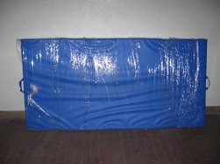 |  | -n°ricevuta:dato non disponibile  collocazione: primaria Giovanni XXIII  -data: 29/11/23 | Tappeto ignifugo | 200x100; altezza 10
Tappeto 030148  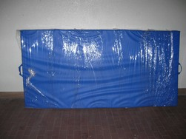 |  | n° ricevuta: 1416  collocazione infanzia Don Bosco  -data:23/01/2024 | Tappeto ignifugo | 200x100; altezza 10
Cuscino 030150  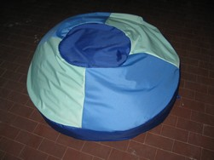 | -n° ricevuta: dato non disponibile  -data: 03/02/16 |  | Cuscino ignifugo | Diametro 100
Cuscino 030157 | -n° ricevuta:dato non disponibile  -data: 14/02/17 |  | Cuscino ignifugo | Diametro 100
Trapezio 030159  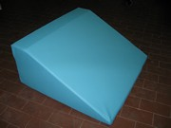 | -n° ricevuta: 1313  -data: 08/09/21 |  | Morbido, ignifugo componibile, sfoderabile | Base 50x60; altezza 25
Cilindro 030161  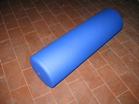 |  | -n° ricevuta: 1461  Collocazione Tridentina  -data19/11/2025 | Ignifugo, sfoderabile | Diametro 25; lunghezza 98
Cilindro 030162 |  | -n° ricevuta: 1411  Collocazione-Collodi  -data: 12/12/23 | Ignifugo, sfoderabile | Diametro 25; lunghezza 98
Cilindro 030163 |  | -n° ricevuta: 1451  Collocazione- infanzia S.Polo 1  -data: 05/09/25 | Ignifugo, sfoderabile | Diametro 25; lunghezza 98
Cilindro 030164  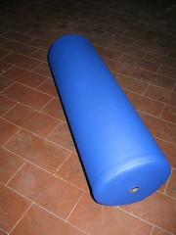 | -n° ricevuta: dato non disponibile  -data: 06/03/18 |  | Ignifugo, sfoderabile | Diametro 16; lunghezza 50
Cilindro 030165  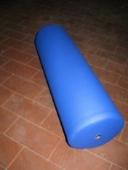 | -n° ricevuta: dato non disponibile  -data: 06/03/18 |  | Ignifugo, sfoderabile | Diametro 16; lunghezza 50
Mezzo cubo 0300167  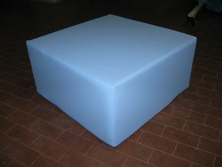 | -n° ricevuta: dato non disponibile  -data:14/03/18 |  | In gomma piuma rivestito materiale ignifugo, componibile con velcro angolare, sfoderabile | 60X60 X h. 30
Mezzo cubo 030168 | N° ricevuta: dato non disponibile  -data:14/03/18 |  | In gomma piuma rivestito materiale ignifugo, componibile con velcro angolare, sfoderabile | Base 60X30 X h. 30
parallelepipedo 030170  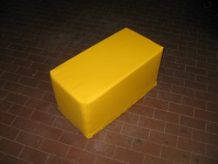 | -n° ricevuta:dato non disponibile  -data:14/03/18 |  | parallelepipedo in gomma piuma rivestito materiale ignifugo, sfoderabile | base 60X30 X h. 30
parallelepipedo 030171 | -n° ricevuta:dato non disponibile  -data:14/03/18 |  | parallelepipedo in gomma piuma rivestito materiale ignifugo, sfoderabile | base 60X30 X h. 30
cuscino 030173  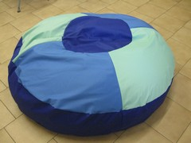 |  | -n° ricevuta: 1354  -collocazione: primaria Ungaretti  -data: 30/09/22  -n° inventario provveditorato: dato non disponibile | cuscino maxi tondolo ignifugo | diametro 130
cuscino 030174 | -n° ricevuta: dato non disponibile  -data: 25/10/18 |  | cuscino maxi tondolo ignifugo | diametro 130
tappeto 030176  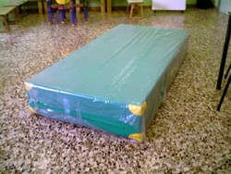 |  | -n° ricevuta: 1463  -data:25/11/25  Collocazione:Canossi | tappeto ignifugo | 200x100; altezza 30
tappeto bicolore 030177  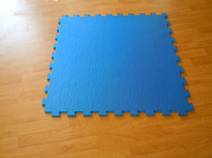 |  | -n° ricevuta:1410  collocazione Primaria-Ungaretti  -data: 07/12/2023 | tappeto bicolore ad incastro con 4 finali | 100x100X2
tappeto bicolore 030178 |  | n° ricevuta:1410  collocazione Primaria-Ungaretti  -data: 07/12/2023 | tappeto bicolore ad incastro con 4 finali | 100x100X2
tappeto bicolore 030179 |  | n° ricevuta:1410  collocazione Primaria-Ungaretti  -data: 07/12/2023 | tappeto bicolore ad incastro con 4 finali | 100x100X2
tappeto bicolore 030180 |  | n° ricevuta:1410  collocazione Primaria-Ungaretti  -data: 07/12/2023 | tappeto bicolore ad incastro con 4 finali | 100x100X2
tappeto 030181 |  | -n° ricevuta: 1454  collocazione: Canossi. | tappeto ignifugo | 200x100; altezza 10
tappeto 030182 | Non trovato |  | tappeto ignifugo | 200x100; altezza 10
tappeto 030184 |  | -n° ricevuta:1415 collocazione primaria Bertolotti  data:17/01/2024 | tappeto ignifugo | 200x100; altezza 10
tappeto 030185 |  | -n°ricevuta:1438 collocazione 28 Maggio  -data:19/12/24 | tappeto ignifugo | 200x100; altezza 10
cuscino 030188 |  | -n°ricevuta 1451  Collocazione Infanzia SanPolo1  Data:05/09/25 | cuscino ignifugo | diametro 100
cuscino 030189 | -n° ricevuta: dato non disponibile  -data: 22/11/21 |  | cuscino ignifugo | diametro 100
cuscino 030191 |  | -n° ricevuta:1415 collocazione primaria Bertolotti  data:17/01/2024 | cuscino ignifugo | diametro 100
Tappeto 030005  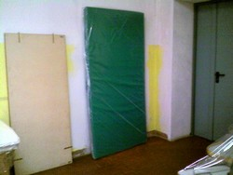 |  | -n° ricevuta: 1362  - collocazione: primaria Alighieri  -data: 30/08/22 | Tappeto verde ignifugo | 200x100; altezza 10
cuneo 030006  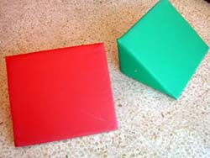 |  | -n° ricevuta: 1060  -collocazione: primaria Marcolini  -data: 08/11/16 | cuneo gomma solo rosso | base 40x40; altezza 30
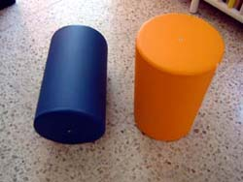  cilindro 030008 |  | -n° ricevuta:1045  -collocazione: primaria Bellini  -data: 23/09/16 | cilindro gomma blu | diametro 30; altezza 50
cilindro 030009 |  | -n° ricevuta:1045  -collocazione: primaria Bellini  -data: 23/09/16 | cilindro gomma giallo | diametro 30; altezza 50
tappeto 030013  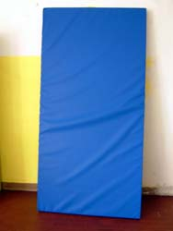 |  | -n° ricevuta: 0165  -collocazione: materna Don Bosco  -data: 18/09/06 | tappeto ignifugo | 200x100; altezza 10
tappeto 030014 |  | -n° ricevuta:1347  -collocazione: primaria Crispi  -data: 25/02/2022 | tappeto ignifugo | 200x100; altezza 10
tappeto 030015 |  | -n° ricevuta: 0908  -collocazione: primaria Canossi  -data: 18/11/14 | tappeto ignifugo | 200x100; altezza 10
tappeto 030016 |  | -n° ricevuta: 1312  -collocazione: primaria Don Milani  -data: 10/09/21 | tappeto ignifugo | 200x100; altezza 10
tappeto 030018  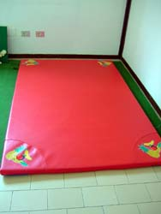 |  | -n° ricevuta: 1045  -collocazione: primaria Bellini  -data: 23/09/16 | tappeto ignifugo rosso | 200x130; altezza 4
cuneo 030023  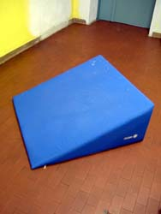 |  | -n° ricevuta: 1316  -collocazione: infanzia Bettinzoli  -data: 08/09/21 | cuneo gomma per allineamento posturale | base 100x100; altezza 40
tappeto 030031  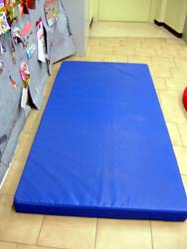 |  | -n° ricevuta: 0950  -collocazione: primaria Tiboni  -data: 07/10/15 | tappeto blu | 200x100; altezza 10
cuscino 030032  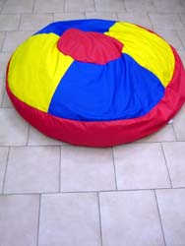 |  | -n° ricevuta: 0890  -collocazione: primaria Battisti  -data: 02/10/14 | cuscino ignifugo | diametro 120
sacco 030046  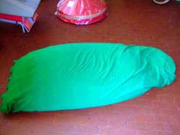 |  | -n° ricevuta: 0516  -collocazione: elementare Volta  -data: 11/12/09 | sacco verde imbottito con polistirolo, sfoderabile | Dato non disponibile
tappeto 030050  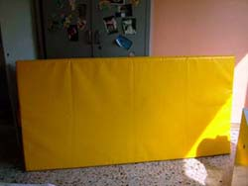 |  | -n° ricevuta:1388  -collocazione: primaria Ugolini  -data: 14/10/22 | tappeto giallo ignifugo | 200x100; altezza 6
tappeto 030056 | -n° ricevuta: 1412  -collocazione: magazzino  -data: 20/12/23 |  | tappeto verde ignifugo | 200x100; altezza 10
tappeto 030058  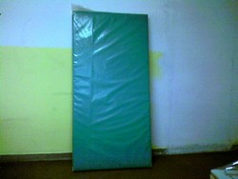 |  | -n° ricevuta: 0794  -collocazione: primaria Canossi  -data: 24/09/13 | tappeto verde | 200x100; altezza 10
tappeto 030059  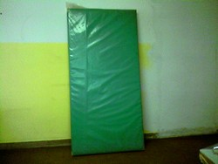 |  | -n° ricevuta: 0648  -collocazione: elementare Crispi  -data: 27/10/11 | tappeto ignifugo | 200x100; altezza 10
tappeto 030060 |  | -n° ricevuta: 1354  -collocazione: primaria Ungaretti  -data: 30/08/22 | tappeto ignifugo | 200x100; altezza 30
tappeto 030062 |  | -n° ricevuta: 1398  -collocazione: primaria Bellini  -data: 29/08/23 | tappeto ignifugo | 200x100; altezza 10
tappeto 030063 |  | -n° ricevuta: 0890  -collocazione: primaria Battisti  -data: 02/10/14 | tappeto ignifugo | 200x100; altezza 10
tappeto 030064 |  | -n° ricevuta:1354  -collocazione: primaria Ungaretti  -data: 30/08/22 | tappeto ignifugo | 200x100; altezza 10
tappeto 030065 |  | -n° ricevuta: 0755  -collocazione: secondaria Franchi  -data: 26/06/13 | tappeto ignifugo | 200x100; altezza 10
tappeto 030066  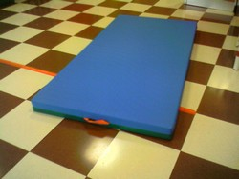 |  | -n° ricevuta: 1378  -collocazione: primaria Alighieri  -data: 29/09/22 | tappeto ignifugo | 200x100; altezza 10
tappeto 030067 |  | -n° ricevuta: 1360  -collocazione: primaria Arici  -data: 06/09/22 | tappeto ignifugo | 200x100; altezza 10
tappeto 030068  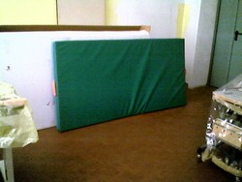 |  | -n° ricevuta:1360  -collocazione: primaria Arici  -data: 06/09/22 | tappeto ignifugo | 200x100; altezza 10
tappeti bicolore 030069 A-B-C-D  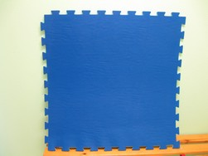 |  | -n° ricevuta: 0950  -collocazione: primaria Tiboni  -data: 07/10/15 | tappeti bicolore ad incastro | 80x80
tappeto 030070  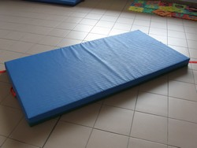 |  | -n° ricevuta: 1360  -collocazione: primaria Arici  -data: 06/09/22 | tappeto ignifugo | 200x100; altezza 10
tappeto 030071  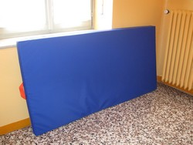 |  | -n° ricevuta: 0755  -collocazione: secondaria Franchi  -data: 26/06/13 | tappeto ignifugo | 200x100; altezza 10
tappeto 030072  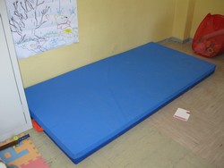 |  | -n° ricevuta: 1199  -collocazione: primaria Divisione Acqui  -data: 31/01/19 | tappeto ignifugo | 200x100; altezza 10
tappeto 030073  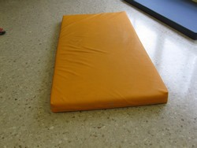 |  | -n° ricevuta: 0395  -collocazione: elementare Volta  -data: 28/10/08 | tappeto ignifugo | 200x100; altezza 10
tappeto 030074  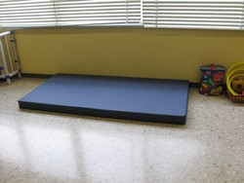 |  | -n° ricevuta: 0396  -collocazione: elementare Volta  -data: 28/10/08 | tappeto ignifugo | 200x100; altezza 10
tappeto 030075  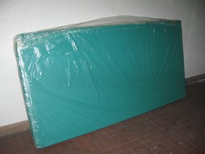 |  | -n° ricevuta: 0686  -collocazione: primaria Manzoni  -data: 12/07/12 | tappeto ignifugo | 200x100; altezza 10
tappeto 030076  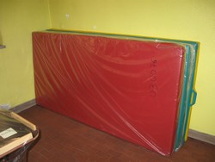 |  | n° ricevuta:1437  -collocazione: primaria-  Tito Speri  -data: 19/11/24 | tappeto ignifugo-rosso | 200x100; altezza 10
tappeto 030077  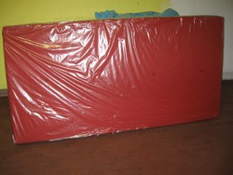 |  | -n° ricevuta:1139  -collocazione: tempo per la famiglia servizio nidi- infanzia Zammarchi  -data: 25/10/17 | tappeto ignifugo | 200x100; altezza 10
tappeto 030078  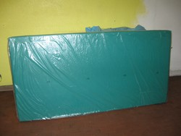 |  | -n° ricevuta:1217  -collocazione: secondaria Lana  -data: 05/09/19 | tappeto ignifugo | 200x100; altezza 10
tappeto 030079  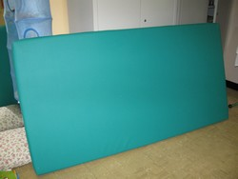 |  | -n° ricevuta: 0760  -collocazione: secondaria Calvino  -data: 03/09/13 | tappeto ignifugo | 200x100; altezza 10
tappeto 030080  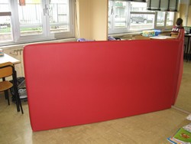 |  | -n° ricevuta: 0760  -collocazione: secondaria Calvino  -data: 03/09/13 | tappeto ignifugo | 200x100; altezza 10
tappeto 030081 |  | -n° ricevuta: 1178  -collocazione: primaria Carducci  -data: 10/09/18 | tappeto ignifugo | 200x100; altezza 10
tappeto 030082  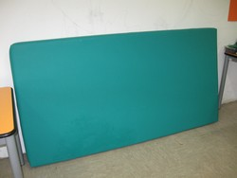 |  | -n° ricevuta: 1388  -collocazione: primaria Ugolini  -data: 14/10/22 | tappeto ignifugo | 200x100; altezza 10
tappeto 030084  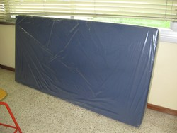 |  | -n° ricevuta: 0873  -collocazione: primaria Don Milani  -data: 24/09/14 | tappeto ignifugo | 200x100; altezza 10
cuscino 030085  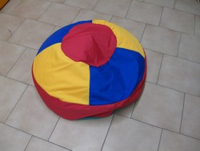 |  | -n° ricevuta: 0926  -collocazione: primaria Montale  -data: 22/04/15 | Cuscino ignifugo | Diametro 120
tappeto 030086  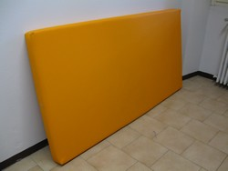 |  | -n° ricevuta: 0926  -collocazione: primaria Montale  -data: 22/04/15 | tappeto ignifugo | 200x100; altezza 10
tappeto 030088  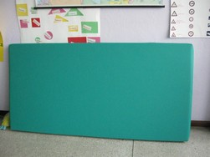 |  | -n° ricevuta: 1067  -collocazione: primaria Don Vender  -data: 01/12/16 | tappeto ignifugo | 200x100; altezza 10
tappeto 030089  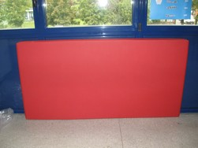 |  | -n° ricevuta:1437  -collocazione: primaria-Tito Speri  -data: 19/11/24 | tappeto ignifugo-rosso | 200x100; altezza 10
tappeto 030090  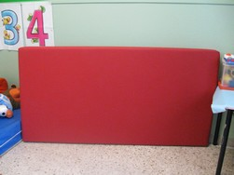 |  | -n° ricevuta: 1360  -collocazione: primaria Arici  -data: 06/09/22 | tappeto ignifugo | 200x100; altezza 10
tappeto 030093  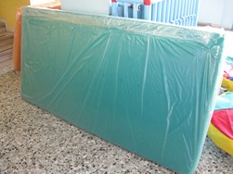 |  | -n° ricevuta: 1139  -collocazione: tempo per la famiglia servizio nidi- infanzia Zammarchi  -data: 25/10/17 | tappeto ignifugo | 200x100; altezza 10
tappeto 030094  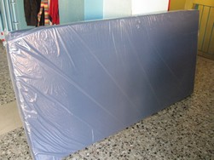 |  | -n° ricevuta: 1037  -collocazione: primaria Giovanni XXIII  -data: 07/09/16 | tappeto ignifugo | 200x100; altezza 10
tappeto bicolore 030101  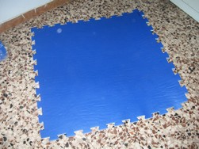 |  | -n° ricevuta: 0890  -collocazione: primaria Battisti  -data: 02/10/14 | Tappeto bicolore ad incastro | 80x80
tappeto bicolore 030102  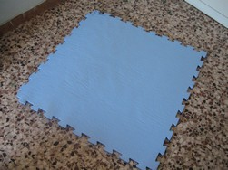 |  | -n° ricevuta: 0890  -collocazione: primaria Battisti  -data: 02/10/14 | Tappeto bicolore ad incastro | 80x80
tappeto bicolore 030103 |  | -n° ricevuta: 0890  -collocazione: primaria Battisti  -data: 02/10/14 | Tappeto bicolore ad incastro | 80x80
tappeto bicolore 030104  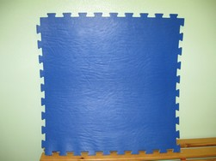 |  | -n° ricevuta: 0890  -collocazione: primaria Battisti  -data: 02/10/14 | Tappeto bicolore ad incastro | 80x80
cuscino 030109  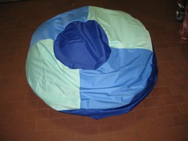 |  | -n° ricevuta: 1314  -collocazione: infanzia S.Polo 1°  -data: 08/09/21 | Cuscino ignifugo | Diametro 100
tappeto 030112 |  | -n° ricevuta: 0743  -collocazione: primaria Crispi  -data: 26/03/13 | tappeto ignifugo | 200x100; altezza 10
tappeto 030113 |  | -n° ricevuta: 0686  -collocazione: primaria Manzoni  -data: 12/07/12 | Tappeto ignifugo colore blu | 200x100; altezza 10
tappeto 030116  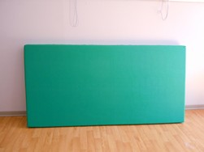 |  | -n° ricevuta: 1104  -collocazione: secondaria Franchi  -data: 06/09/17 | tappeto ignifugo | 200x100; altezza 10
tappeto 030117  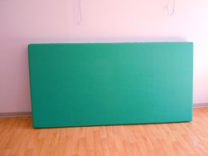 |  | -n° ricevuta: 0670  -collocazione: primaria Marcolini  -data: 22/06/12 | tappeto ignifugo | 200x100; altezza 10
tappeto bicolore 030118  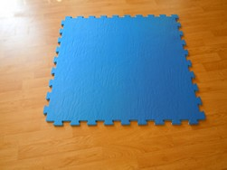 |  | -n° ricevuta: 0670  -collocazione: primaria Marcolini  -data: 22/06/12 | Tappeto bicolore ad incastro con 2 finali | 100x100
tappeto bicolore 030119  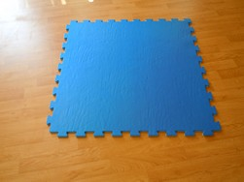 |  | -n° ricevuta: 0670  -collocazione: primaria Marcolini  -data: 22/06/12 | Tappeto bicolore ad incastro | 100x100
tappeto 030125  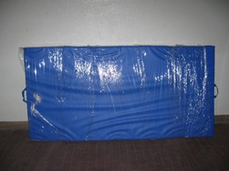 |  | -n° ricevuta: 1075  -collocazione: primaria Tiboni  -data: 15/12/16 | tappeto ignifugo | 200x100; altezza 10
tappeto 030126  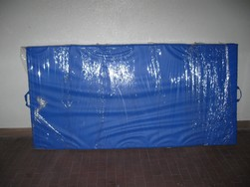 |  | -n° ricevuta: 1199  -collocazione: primaria Divisione Acqui  -data: 31/01/19 | tappeto ignifugo | 200x100; altezza 10
tappeto 030127 |  | -n° ricevuta:1442 pervenuta  -collocazione: Ungaretti  -data: 17/01/2025 | tappeto ignifugo | 200x100; altezza 10
tappeto 030128 |  | -n° ricevuta: 1371  -collocazione: secondaria Pascoli  -data: 29/09/22 | tappeto ignifugo | 200x100; altezza 10
cuscino 030129  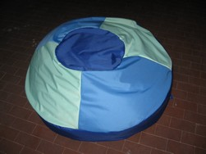 | -n° ricevuta:1413  -collocazione: magazzino  -data: 20/09/23 |  | Cuscino ignifugo | Diametro 100
cuscino 030130 |  | -n° ricevuta: 1371  -collocazione: secondaria Pascoli  -data: 29/09/22 | Cuscino ignifugo | Diametro 100
parallelepipedo 030131  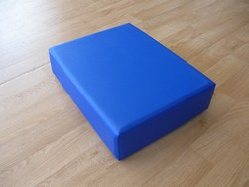 |  | -n° ricevuta: 0750  -collocazione: primaria Marcolini  -data: 11/06/13 | Parallelepipedo in gomma piuma rivestito materiale ignifugo | 40 X 30 X h. 10
parallelepipedo 030132  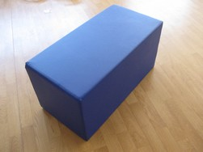 |  | -n° ricevuta: 0750  -collocazione: primaria Marcolini  -data: 11/06/13 | Parallelepipedo in gomma piuma rivestito materiale ignifugo | 80 X 40 X h. 40
cuscino 030149 |  | -n° ricevuta:1075  -collocazione: primaria Tiboni  -data: 15/12/16 | Cuscino ignifugo | Diametro 100
tappeto bicolore 030151 |  | -n° ricevuta: 1355  -collocazione: infanzia Bettinzoli  -data: 30/08/22 | tappeto bicolore ad incastro con due finali laterali e 1 angolare | 100x100
tappeto bicolore 030152 |  | -n° ricevuta: 1355  -collocazione: infanzia Bettinzoli  -data: 30/08/22 | tappeto bicolore ad incastro con due finali laterali e 1 angolare | 100x100
tappeto bicolore 030153  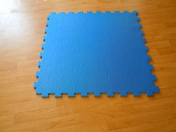 |  | -n° ricevuta:1355  -collocazione: infanzia Bettinzoli  -data: 30/08/22 | tappeto bicolore ad incastro con due finali laterali e 1 finale angolare | 100x100
tappeto bicolore 030154 |  | -n° ricevuta:1355  -collocazione: infanzia Bettinzoli  -data: 30/08/22  N.B.: nei 4 tappeti ad incastro sono inclusi 4 finali angolari (per comporre un quadrato completo) | tappeto bicolore ad incastro con due finali laterali e 1 finale angolare | 100x100
tappeto 030155  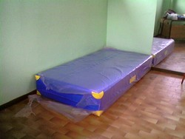 |  | -n° ricevuta: 1246  -collocazione: primaria Deledda  -data: 05/11/19 | Tappeto ignifugo | 200x100; altezza 30
cuscino 030156 |  | -n° ricevuta:1367  -collocazione: infanzia Trento Battisti  -data: 06/09/22 | Cuscino ignifugo | Diametro 100
cuscino 030158 |  | -n° ricevuta: 1287  -collocazione: secondaria Calvino  -data: 05/10/20 | Cuscino ignifugo | Diametro 100
cuneo 030160  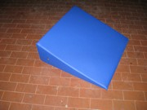 |  | -n° ricevuta: 1314  -collocazione: infanzia S.Polo 1°  -data: 08/09/21 | morbido, ignifugo, sfoderabile | base 58x60; altezza 20
cilindro 030166 | Collocazione magazzino  Data:  15/12/2025 |  | ignifugo, sfoderabile | diametro 16; lunghezza 50
parallelepipedo 030169 |  | -n° ricevuta:1314  -collocazione: infanzia S.Polo 1°  -data: 08/09/21 | parallelepipedo in gomma piuma rivestito materiale ignifugo, sfoderabile | base 60X30 X h. 30
tappeto 030175 |  | -n° ricevuta: 1267  -collocazione: secondaria Carducci  -data: 19/02/20 | Tappeto ignifugo | 200x100; altezza 30
tappeto 030183 |  | -n° ricevuta: 1388  -collocazione: primaria Ugolini  -data: 14/10/22 | Tappeto ignifugo | 200x100; altezza 10
tappeto 030186 |  | n° ricevuta: 1415  collocazione primaria Bertolotti  Data:17/01/2024 | Tappeto ignifugo | 200x100; altezza 30
tappeti bicolore 030187-A-B-C-D | -n° ricevuta: 1414  -collocazione: magazzino  -data: 29/09/23 |  | 4 tappeti bicolore ad incastro con 8 finali laterali e 4 angolari | 100x100x2
cuscino 030190 |  | -n° ricevuta: 1371  -collocazione: secondaria Pascoli  -data: 29/09/22 | Cuscino ignifugo | Diametro 100
specchio serigrafato 270035  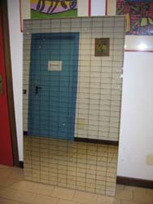 |  | -n° ricevuta: 0129  -collocazione: primaria Raffaello Sanzio  -data: 13/01/06 | infrangibile | altezza 170; larghezza 100
specchio 270040  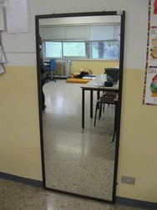 |  | -n° ricevuta: 0419  -collocazione: primaria Volta  -data: 12/02/09 | infrangibile, con cornice in legno marrone | altezza 162; larghezza 72;
specchio serigrafato 270046  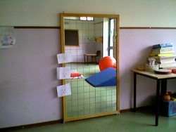 |  | -n° ricevuta: 0221  -collocazione: primaria Colombo/Torricella  -data: 09/02/07 | infrangibile | altezza 170; larghezza 100
specchio serigrafato 270055  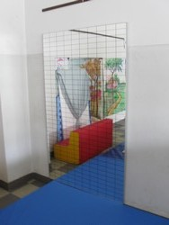 |  | -n° ricevuta: 1004  -collocazione: primaria Volta  -data: 29/01/16 | infrangibile | altezza 170; larghezza 100
specchio serigrafato 270057  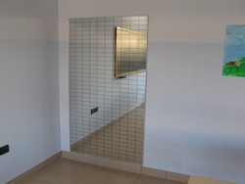 |  | -n° ricevuta: 0890  -collocazione: primaria Battisti  -data: 02/10/14 | infrangibile | altezza 170; larghezza 100
specchio 270071  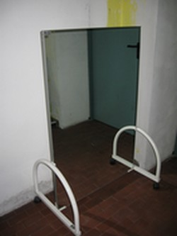 |  | -n° ricevuta: 0537  -collocazione: infanzia Fiumicello  -data: 27/05/10 | infrangibile | altezza 125; larghezza 80;
specchio serigrafato 270078  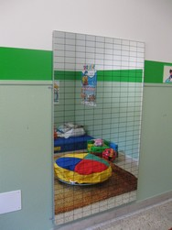 |  | -n° ricevuta: 0583  -collocazione: primaria Marconi  -data: 11/11/10 | infrangibile | altezza 170; larghezza 100;
specchio serigrafato 270079  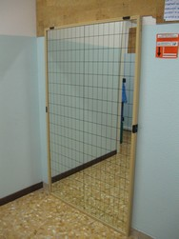 |  | -n° ricevuta: 0596  -collocazione: elementare Crispi  -data: 25/02/11 | infrangibile cornice legno | altezza 170; larghezza 100;
specchio serigrafato 270080  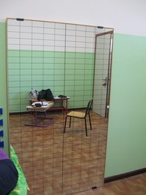 |  | -n° ricevuta: 1045  -collocazione: primaria Bellini  -data: 23/09/16 | infrangibile, cornice legno | altezza 170; larghezza 100;
specchio serigrafato 270084  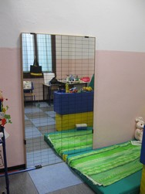 |  | -n° ricevuta: 0660  -collocazione: primaria Crispi  -data: 31/01/12 | infrangibile | altezza 170; larghezza 100;
specchio serigrafato 270097  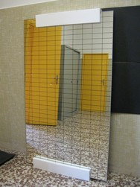 |  | -n° ricevuta: 0914  -collocazione: primaria Canossi  -data: 17/12/14 | infrangibile | altezza 170; larghezza 100;
specchio serigrafato 270117 |  | -n° ricevuta: 1085  -collocazione: primaria Tiboni  -data: 16/03/17 | infrangibile | altezza 170; larghezza 100;

